КОНСУЛЬТАЦИЯ ДЛЯ РОДИТЕЛЕЙ
Правила безопасного поведения детей на воде
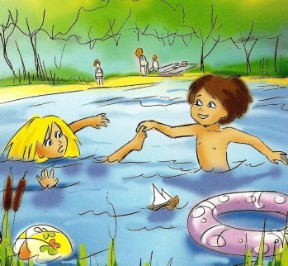
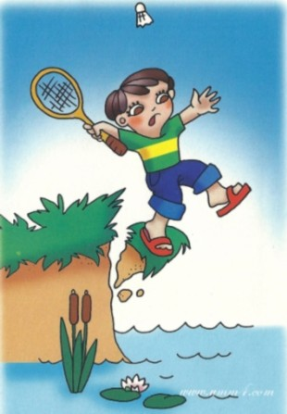
Лето – прекрасная пора для отдыха, а вода – чудесное средство оздоровления организма. Но купание приносит пользу лишь при разумном ее использовании. Умение хорошо плавать - одна из важнейших гарантий безопасного отдыха на воде, но помните, что даже хороший пловец должен соблюдать постоянную осторожность, дисциплину и строго придерживаться правил поведения на воде. Начинать купание следует при температуре воды не ниже 18 градусов и при ясной безветренной погоде при температуре воздуха 25 и более градусов.
Не рекомендуется купаться ранее, чем через 1,5 часа после еды.
Не следует входить в воду уставшим, разгоряченным или вспотевшим.
Если вы плохо плаваете, не доверяйте надувным матрасам и кругам.
Паника – основная причина трагедий на воде. Никогда не поддавайтесь панике.
НЕОБХОДИМО ПОМНИТЬ!
- купаться можно только в разрешенных местах;
- нельзя нырять в незнакомых местах – на дне могут оказаться притопленные бревна, камни, коряги и др.;
- не следует купаться в заболоченных местах и там, где есть водоросли или тина;
- не отплывайте далеко от берега на надувных плавсредствах – они могут оказаться неисправными, а это очень опасно даже для умеющих хорошо плавать;
- нельзя цепляться за лодки, залезать на знаки навигационного оборудования – бакены, буйки и т.д.;
- нельзя купаться в штормовую погоду или в местах сильного прибоя;
- если вы оказались в воде на сильном течении, не пытайтесь плыть навстречу течению. В этом случае нужно плыть по течению, но так, чтобы постепенно приближаться к берегу;
- если у вас свело судорогой мышцы, ложитесь на спину и плывите к берегу, постарайтесь при этом растереть сведенные мышцы. Не стесняйтесь позвать на помощь;
- нельзя подавать крики ложной тревоги.
ПРАВИЛА ПОВЕДЕНИЯ ДЕТЕЙ НА ВОДЕ
- когда купаешься, поблизости от тебя должны быть взрослые;
- нельзя играть в тех местах, откуда можно упасть в воду;
- не заходи на глубокое место, если не умеешь плавать или плаваешь плохо;
- не ныряй в незнакомых местах;
- не заплывай за буйки;
- нельзя выплывать на судовой ход и приближаться к судну;
- не устраивай в воде игр, связанных с захватами;
- нельзя плавать на надувных матрасах и камерах (если плохо плаваешь);
- не пытайся плавать на бревнах, досках, самодельных плотах;
- если ты решил покататься на лодке, выучи основные правила безопасного поведения в этом случае;
- необходимо уметь правильно управлять своими возможностями.
МЕРЫ БЕЗОПАСНОСТИ ПРИ ПОЛЬЗОВАНИИ ЛОДКАМИ
Катание на гребных и моторных лодках (катерах) только под руководством взрослых. К управлению моторными катерами и лодками допускаются лица, имеющие специальные права на самостоятельное управление плавсредствами.
При катании запрещается:
- перегружать катер, лодку сверх установленной нормы;
- пользоваться лодкой детям до 16 лет без сопровождения взрослых;
- брать в лодку детей, не достигших 7 лет;
- прыгать в воду и купаться с лодки;
- сидеть на бортах, переходит с места на место и пересаживаться на другие катера, лодки;
- кататься в вечернее и ночное время;
- подставлять борт лодки параллельно идущей волне;
- кататься около шлюзов, плотин, плотов;
- останавливаться около мостов и под мостами.
Важным условием безопасности на воде является строгое соблюдение правил катания на лодке:
Запрещается управлять лодкой в нетрезвом состоянии.
Посадку в лодку производить, осторожно ступая посреди настила.
Располагаться в лодке нужно равномерно только на штатных сидениях.
Нельзя садиться на борт лодки, это может привести к её переворачиванию.
Меняться местами, переходить из лодки в лодку необходимо без резких движений, только у берега.
Нельзя прыгать из лодки на берег или мостик.
Нельзя раскачивать лодку и нырять с неё.
ПОМНИТЕ
Нарушение правил безопасного поведения на воде – это главная причина гибели людей, в том числе детей.

